Documento de Especificação
para
Calculadora

Escrito por Jefferson Lourenço Pires
Faculdade de Tecnologia - UNICAMP

Sumário
1.Introdução
Escopo
Descrição dos Stakeholders
2.Descrição Geral
Descrição do Público-Alvo
Restrições
3.Requisitos
Requisitos Funcionais
Requisitos de Qualidade
4.Casos de uso textuais
Apêndices
Modelos
Glossário
Índice

Revision History
Name | Date | Reason For Changes | Version
Jefferson | 16/04/16 | Foi feito a capa e o sumário | 0.1
Jefferson | 18/04/16 | Incluido casos de usos textuais, diagrama de casos de uso, diagrama de fluxo de dados | 0.2
Jefferson | 18/04/16 | Atualizado os casos de usos textuais, atualizado o dfd. | 0.3
Jefferson | 20/04/16 | Inserido os itens 1, 2 e 3 do sumário, dfd corrigido | 0.4

Introdução
Escopo
Nome do produto: Calculadora_basica.
Objetivo: Realizar as operações básicas de matemática.
Limites do produto: Irá realizar apenas as operações de soma, subtração, multiplicação e divisão.
Benefícios esperados: Poder realizar cálculos básicos através de um sistema computacional.

- Descrição dos Stakeholders
Nome | Função
Jefferson Lourenço Pires | Desenvolvedor do produto
Guilherme Alexander | Cliente
- Descrição geral
Descrição do público-alvo
O público-alvo será o próprio cliente. Possui alto conhecimento em informática.

Restrições
- O software deve ser desenvolvido até a data de entrega disponibilizada pelo professor.

- Requisitos
Requisitos funcionais:
Número do requisito | Requisito
1 | Realizar operações de soma
2 | Realizar operações de subtração
3 | Realizar operações de divisão
4 | Realizar operações de multiplicação
5 | Realizar múltiplas operações ao mesmo tempo

Requisitos de qualidade:
- Possuir interface gráfica simples.
- O software deve ser desenvolvido até a data de entrega disponibilizada pelo professor.

- Casos de uso textuais
Caso de uso: Somar
Ator: Usuário
Objetivo no contexto: Realizar a soma de números inseridos pelo usuário.
Cenário:
- O usuário insere um número.
- O usuário seleciona o operador de somar.
- O usuário insere outro número.
- O usuário solicita o resultado e o sistema mostra.
Exceções:
Prioridade: Prioridade simples.
Canal com o ator: Interface do sistema.

Caso de uso: Subtrair
Ator: Usuário
Objetivo no contexto: Realizar a subtração de números inseridos pelo usuário.
Cenário:
- O usuário insere um número.
- O usuário seleciona o operador de subtrair.
- O usuário insere outro número.
- O usuário solicita o resultado e o sistema mostra.
Exceções:
Prioridade: Prioridade simples.
Canal com o ator: Interface do sistema.

Caso de uso: Multiplicar
Ator: Usuário
Objetivo no contexto: Realizar a multiplicação de números inseridos pelo usuário.
Cenário:
- O usuário insere um número.
- O usuário seleciona o operador de multiplicar.
- O usuário insere outro número.
- O usuário solicita o resultado e o sistema mostra.
Exceções:
Prioridade: Prioridade simples.
Canal com o ator: Interface do sistema.

Caso de uso: Dividir
Ator: Usuário
Objetivo no contexto: Realizar a divisão de números inseridos pelo usuário.
Cenário:
- O usuário insere um número.
- O usuário seleciona o operador de dividir.
- O usuário insere outro número.
- O usuário solicita o resultado e o sistema mostra.
Exceções: Divisão por 0.
Prioridade: Prioridade moderada.
Canal com o ator: Interface do sistema.
.
Apêndice A: Modelos
  - Diagrama de caso de uso
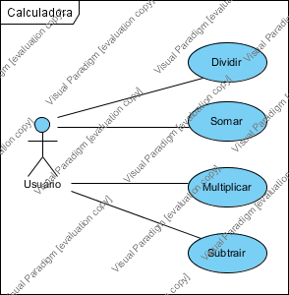

  - Diagrama de fluxo de dados
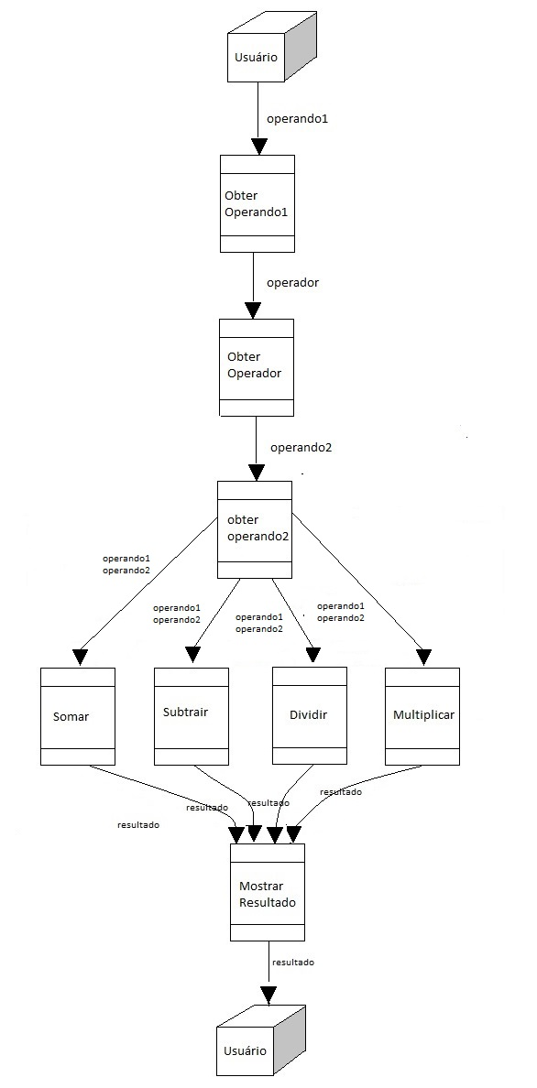

Apêndice B: Glossário
<Optionally, include any pertinent analysis models, such as data flow diagrams, class diagrams, state-transition diagrams, or entity-relationship diagrams.>

